***Игра “Отражение”.***

***Технические задачи:***

1. *Главный экран.*

Функционал:

1. Имеются два списка с возможностью пролистывания мышью: уровни и сохранения (на каждый уровень – свой список сохранений);
2. Из них можно выбрать то, что нужно, и начать игру в новом окне.
3. Присутствует функция выхода из игры;
4. На табло в верхнем левом углу отображаются рекорды для каждого уровня: максимальное количество набранных очков; минимальное время выигрыша; общее количество побед и поражений.
5. Отображение ника и фото (картинку ставит программа в зависимости от уровня игрока).
6. При нажатии на кнопку настроек открывается окно с возможностью смены ника, обнуления всех своих результатов и просмотра информации по игре.

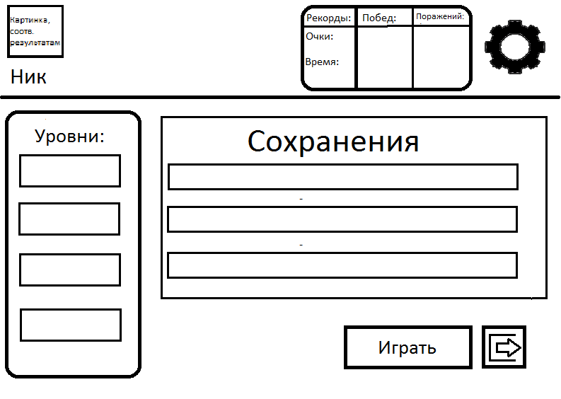

1. *Игровое* *окно*.

Функционал:

1. Имеется экран, внизу передвигающаяся платформа. В начале на платформе лежит шарик. При нажатии на стрелку вверх он отрывается от платформы и летит под определённым углом.
2. Пока шарик на платформе, им можно управлять стрелками (Shift + влево или вправо).
3. Платформу можно передвигать зажатой мышью или стрелками (только горизонтально).
4. Вверху находятся стены и блоки. Шар отскакивает от них по законам оптики (под тем же углом, что и прилетел). Как только шар наталкивается на блок, тот разрушается и из него падает артефакт (не всегда). Если он упадёт на платформу, будут срабатывать свойства артефакта.
5. От платформы шарик должен отскакивать иначе: в зависимости от позиции, на которую прилетел (центр – 90о, края – почти горизонтально, между ними – соответственно).
6. Цель - сбить все блоки и не дать шарику упасть. При падении шарика теряется жизнь и он снова оказывается на платформе.
7. Очки зачисляются за разбитые блоки и некоторые пойманные артефакты. Время – реальное, в минутах и секундах от первого старта.
8. Также в окне существует возможность поставить игру на паузу (клавишей), сохранить игру и выйти (кнопками на экране или клавишами).

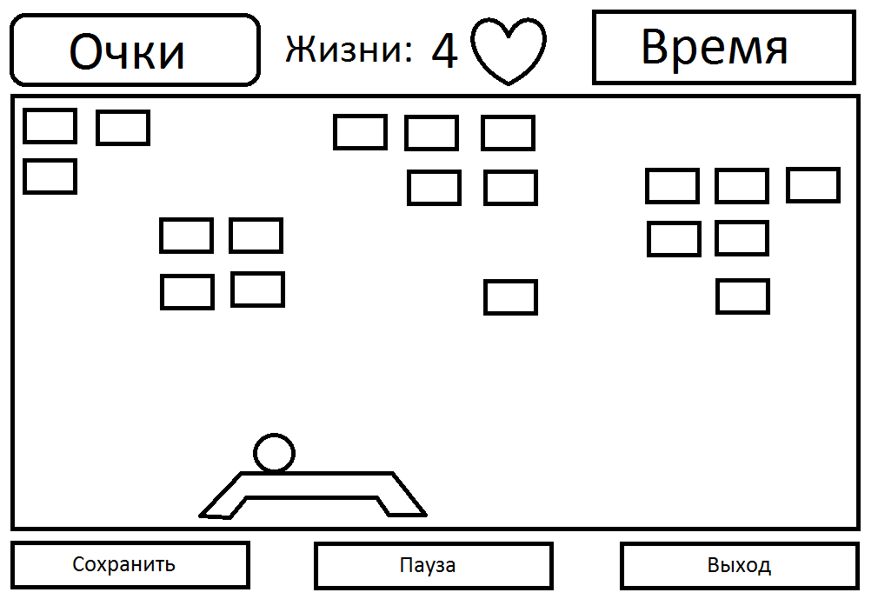

**Ответственность:**

Главное окно и настройки делает София Гусева, Игровое и информационное окна – Ростислав Шишмарёв.